FORTALECIMIENTO DE LA COMPETENCIA LECTORA Y ANIMACIÓN A LA LECTURA EN DOCENTES DE EDUCACIÓN BÁSICA

FORTALECIMIENTO DE LA COMPETENCIA LECTORA Y ANIMACIÓN A LA LECTURA

AUTORES:
Autor
Autor
Autor

DIRECCIÓN PARA CORRESPONDENCIA:

Fecha de recepción: 12/07/2023
Fecha de aceptación:

RESUMEN
La enseñanza de la lectura como bloque curricular del área de Lengua y Literatura se enfoca en el desarrollo de competencias lectoras específicas como la decodificación del lenguaje escrito y la comprensión y análisis crítico de un texto con una intención comunicativa especifica. El objetivo de la investigación fue proponer una metodología de fortalecimiento de la competencia lectora desde la animación a la lectura en docentes de Educación Básica de la Unidad Educativa Fiscomisional Juan Montalvo de la ciudad de Manta – Ecuador. Se empleó la investigación de campo con enfoque mixto. A nivel cualitativo, se utilizaron el método deductivo y analítico mediante entrevistas a docentes y fichas de observación del proceso educativo en la asignatura optativa Animación a la Lectura, y cuantitativo, para la aplicación del método inductivo mediante encuestas a docentes. Los resultados indican que es necesario establecer un ambiente acogedor para activar la imaginación, mostrar a los estudiantes una variedad de libros con diferentes estilos literarios para la promoción de la autonomía y la curiosidad intelectual, integrar la cotidianeidad para transmitir valores y la realidad social, y acoplar las TICs para animar a leer. En conclusión, fortalecer las habilidades de guiar y motivar durante las etapas de la lectura y en la implementación de estrategias adecuadas para la Animación a la Lectura, proporciona un espacio de enriquecimiento intelectual y emocional para los estudiantes y docentes que permite estimular la creatividad y la conciencia literaria.
PALABRAS CLAVES: Lectura; Educación Básica; Competencias del docente; Estrategias educativas; Habilidad pedagógica.

STRENGTHENING OF READING COMPETENCE AND ENCOURAGING READING IN BASIC EDUCATION TEACHERS

ABSTRACT
The teaching of reading as a curricular block in Language and Literature focuses on the development of specific reading skills such as the decoding of written language and the comprehension and critical analysis of a text with a specific communicative intention. The objective of the research was to propose a methodology to strengthen reading competence from the animation to reading in Basic Education teachers of the Juan Montalvo Fiscomissional Educational Unit of the city of Manta - Ecuador. Field research with a mixed approach was used. At the qualitative level, the deductive and analytical method was used through interviews with teachers and observation sheets of the educational process in the optional subject Animation to Reading, and quantitative, for the application of the inductive method through surveys of teachers. The results indicate that it is necessary to establish a welcoming environment to activate the imagination, show students a variety of books with different literary styles to promote autonomy and intellectual curiosity, integrate everyday life to transmit values and social reality, and couple ICTs to encourage reading. In conclusion, strengthening the skills of guiding and motivating during the stages of reading and in the implementation of appropriate strategies for Reading Encouragement, provides a space for intellectual and emotional enrichment for students and teachers that stimulates creativity and literary conscience.
KEYWORDS: Reading; Basic Education; Teacher qualifications; Educational strategies; Teaching skills.

INTRODUCCIÓN:
Como se enunció en Cuevas-Cerveró y Vives-Gràcia (2005, p. 70), una formación orientada hacia las competencias educativas capacita al estudiante para continuar adquiriendo conocimientos una vez concluida su etapa escolar, y le permite hacer frente a los desafíos a lo largo de su vida. Así, en lo que respecta a la enseñanza de la lectura, como rol fundamental de la sociedad desde las instituciones educativas, Solé (2012, pp. 57-58) expresa que se fomenta y amplia constantemente a través de la competencia lectora, transversalmente, en conjunto al placer por la lectura y la profundización crítica en esta.
En este sentido, Romo (2019, p. 178) distingue que la comprensión lectora se encuentra vinculada a las características individuales de una persona, es decir, las habilidades intelectuales y emocionales, en contraste con la competencia lectora que otorga mayor importancia a las circunstancias en las que se produce la comunicación escrita. Esto incluye, como manifiesta Quiroga (2022), la forma en que se comparte una lectura desde los procesos de socialización y la capacidad de transmitir eficientemente lo que se entiende de un texto a un grupo, de tal manera que al hacerlo genere satisfacción emocional y personal en el estudiantado.
No obstante, como sugieren Lara y Salazar (2019, p. 246), el trabajo docente se encarga de enseñar los procesos adecuados de lectura para proporcionar a los estudiantes herramientas que refuercen su capacidad para comprender una composición escrita. Para Salikhova (2022), la calidad del proceso educativo se encuentra estrechamente ligada a la formación de los docentes, por lo tanto, como destacan Caballero-Cobos y Llorent (2022, p. 165), es imprescindible contar con respuestas basadas en rigurosidad científica que guíen a los docentes como líderes del cambio educativo, logrando un equilibrio adecuado entre emoción y conocimiento.
Con respecto a la animación a la lectura, Pernas-Lázaro (2009, p. 263), menciona la importancia de establecer una conexión, lo cual se refiere a la dimensión personal e individual de la lectura. El objetivo de leer es lograr una interacción entre el lector y el texto, estableciendo un vínculo efectivo que los conecte. Este proceso, como refiere Ortega et al. (2019, p. 142), permite que los estudiantes logren comprender las obras literarias propuestas en los planes curriculares, por lo que son capaces de reflexionar sobre lo que se lee y encontrar placer en el hábito de la lectura.
Este enfoque promueve una educación en Lengua y Literatura que contribuye a despertar el interés por leer, presenta su principal dificultad en la implementación de estrategias de animación a la lectura en situaciones y contextos reales, donde se suele emplear únicamente dos o tres estrategias de lectura, generalmente aquellas utilizadas con mayor frecuencia en función de las experiencias académicas de los docentes y estudiantes (Maila & Bedón, 2022, p. 120). No obstante, se considera que facilita el acercamiento a las nuevas formas de literatura y fortalece el desarrollo de los lectores que muestran resistencia, despertando la disposición por leer (Gutiérrez, 2023, pp. 34-35).
En relación con la justificación investigativa, se propuso que un docente con habilidades sólidas en lectura puede guiar y motivar a sus estudiantes de manera efectiva, inculcando el gusto por la lectura y promoviendo el desarrollo de habilidades de comprensión y análisis. Además, el fortalecimiento de la animación a la lectura contribuye a generar un ambiente educativo estimulante, donde los estudiantes se motivan a explorar distintos géneros literarios, a expresar sus opiniones y a desarrollar su creatividad (Ruiz, 2019).
En cuanto a la relevancia de la temática, se destacó que la lectura es una habilidad fundamental que permite el acceso al conocimiento, el desarrollo de habilidades cognitivas, la adquisición de nuevas ideas y la formación del pensamiento crítico. Además, la animación a la lectura, entendida como un conjunto de estrategias didácticas y prácticas pedagógicas que buscan despertar el interés y el gusto por la lectura, genera un impacto significativo en la motivación, la comprensión y el disfrute de la producción literaria universal y local.
Además, el estudio se consideró importante, porque identifica las necesidades específicas de los docentes de Educación Básica en cuanto a su formación profesional y los recursos necesarios para fortalecer sus competencias lectoras y la capacidad para animar a la lectura en el estudiantado. De esta manera, como destacan Ortega et al. (2019) y Ruiz (2019), se promueve el gusto por la lectura, la mejora la comprensión lectora, la estimulación de la imaginación y la creatividad, el desarrollo de habilidades lingüísticas y comunicativas, y la ampliación del horizonte cultural.
Bajo estos argumentos, y el contexto en la Unidad Educativa Fiscomisional, del cantón Manta, en el año escolar 2023-2024, el problema de investigación se enfocó en los desafíos de la enseñanza de la Lectura y en la implementación de estrategias de animación a la lectura. Se identifica la existencia de carencias en cuanto a la formación docente en este ámbito, la falta de recursos adecuados y las limitaciones en el conocimiento de las mejores prácticas. Además, se abordan las posibles soluciones metodológicas para fortalecer las competencias lectoras desde la habilidad docente para animar a la lectura en la Educación Básica.
El objetivo general fue proponer una metodología de fortalecimiento de la competencia lectora desde la animación a la lectura en docentes de Educación Básica. Se planteó como objetivo específico: diagnosticar la realidad educativa respecto a la autovaloración de la metodología de enseñanza de la Lectura en la Educación Básica; identificar el impacto de la animación a la lectura en la metodología de enseñanza utilizada en las etapas de la lectura; y, establecer una propuesta metodológica para el fortalecimiento de la competencia lectora a través de estrategias de animación a la lectura en la Educación Básica.
Bajo este criterio, se estableció como hipótesis de investigación: si se fortalece la competencia lectora en los docentes de Educación Básica y se capacita en metodologías activas de animación a la lectura los estudiantes comprenderán mejor los textos escritos, lo que impactará positivamente en el desempeño académico en Lengua y Literatura. Finalmente, se empleó la investigación de campo con los enfoques cuantitativo, para la aplicación del método inductivo mediante encuestas en docentes, y cualitativo, para la utilización del método deductivo y analítico basado en entrevistas a docentes y fichas de observación del proceso educativo en la asignatura Animación a la Lectura.
MATERIALES Y METODOS:
Para indagar sobre cómo el fortalecimiento de la competencia lectora (variable independiente) incide en la animación a la lectura (variable dependiente) en los docentes de la Educación Básica, respecto a las normativas y sugerencias descritas en el Currículo Priorizado con énfasis en Competencias Comunicacionales, Matemáticas, Digitales y Socioemocionales (MINEDUC, 2021), se empleó la investigación de campo con enfoque mixto, con el propósito de recopilar información pertinente de la realidad docente en el área de Lengua y Literatura.
A nivel teórico, se utilizaron los métodos: inductivo, para extraer información pertinente y significativa del entorno escolar a través de los instrumentos de investigación; deductivo, para contrastar las experiencias investigativas de otros estudios en vigencia con la realidad institucional; analítico, para categorizar la información obtenida y examinar las causas del problema de investigación; y, sintético, para estructurar una propuesta educativa pertinente y exponer las conclusiones del estudio.
Respecto a la investigación cualitativa, para analizar los procesos lectores, se aplicaron una entrevista y una ficha de observación a docentes como técnicas de investigación. La entrevista indagó acerca de: la contribución de un ambiente acogedor en el fomento a la lectura; la importancia de contar con una variedad de libros; la integración de la lectura desde la cotidianeidad; y, la incorpora de las TICs en la animación a la lectura. La ficha de observación consideró la metodología de enseñanza en las etapas de la lectura: Prelectura, Lectura y Poslectura.
En cuanto a la investigación cuantitativa, para la autovaloración de la metodología de enseñanza de la Lectura en la Educación Básica, se desarrollo una encuesta a docentes como técnica de investigación. Mediante preguntas de respuesta cerrada, se indagó sobre: el tipo de lectura aplicado en el aula; los procesos de recuperación de conocimientos y comprensión; la profundización en la lectura; los procesos de razonamiento y relación lógica; y el proceso general utilizado para realizar la comprensión lectora.
En relación con la delimitación de la investigación se estableció: en lo contextual, acorde a la enseñanza del Bloque Curricular de Lectura en la asignatura Lengua y Literatura en docentes de la Educación General Básica (MINEDUC, 2016); en lo espacial, en la Unidad Educativa Fiscomisional Juan Montalvo, de la ciudad de Manta, perteneciente al Régimen Educativo Costa-Galápagos del Sistema Nacional de Educación del Ecuador; y, en lo temporal, en el primer parcial del primer quimestre del período lectivo 2023 – 2024.
Se implementó una metodología de enseñanza de apoyo al fortalecimiento de la competencia lectora que integró: un objetivo de animación a la lectura basado en la motivación y participación activa; una finalidad en concordancia con el desarrollo humano integral de los estudiantes de la Educación Básica; una metodología que consideró la adecuación del aula de clases, el desarrollo de actividades grupales, la sensibilidad estética frente al entendimiento y compresión literaria, la integración y apoyo de los actores educativos, y actividades de socialización de los resultados de la propuesta; los recursos necesarios para la implementación; y, los beneficios esperados.
Finalmente, la población en estudio fue de 19 docentes que imparten la asignatura optativa Animación a la Lectura en la Educación General Básica. Considerando que los estudiantes han desarrollado sus competencias lectoras básicas al término del Subnivel Básica Elemental, se seleccionó como muestra a 11 docentes, de los cuales 4 docentes pertenecen al Subnivel Básica Media y 7 docentes pertenecen al Subnivel Básica Superior.

RESULTADOS Y DISCUSIÓN:
Se inició el desarrollo de la investigación con el primer objetivo específico, diagnosticar la realidad educativa respecto a la autovaloración de la metodología de enseñanza de la Lectura en la Educación Básica, para comprender el contexto en el que se ejecutan los procesos lectores desde la Didáctica de la Lengua y Literatura. Se utilizó una encuesta aplicada en docentes de la Educación Básica. Se presentan los resultados en la tabla 1.
Tabla 1.
Autovaloración de la metodología de enseñanza de la Lectura en la Educación Básica.
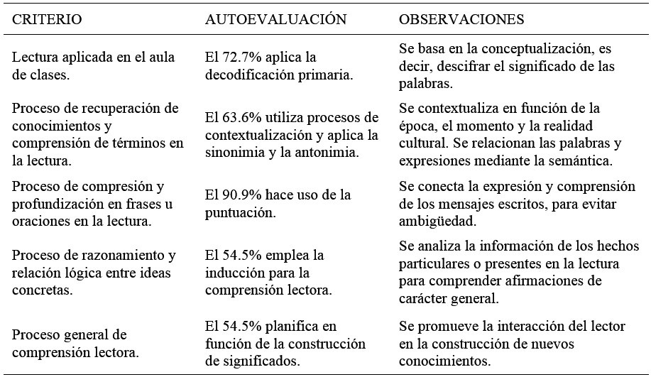
Fuente: Datos obtenidos en la encuesta a docentes.
Como se aprecia, predomina en los docentes de Educación Básica que: el tipo de lectura aplicada en el aula de clases es la decodificación primaria (72.7%); el proceso de conocimiento utilizado es la contextualización de la lectura y el uso de palabras sinónimas o antónimas (63.6%); el proceso de comprensión de frases usado es la puntuación o análisis independiente de oraciones que componen un párrafo (90.9%); el proceso de razonamiento empleado es la inducción (54.5%); y, el proceso general de planificación se basa en la construcción de significados en la comprensión lectora (54.5%).
Luego, respecto al segundo objetivo de investigación, identificar el impacto de la animación a la lectura en la metodología de enseñanza utilizada en las etapas de la lectura, con la finalidad de analizar las maneras de fortalecer las habilidades comunicacionales en los estudiantes. Se empleó una ficha de observación en el proceso de enseñanza de animación a la lectura en los diferentes grados escolares y una entrevista a docentes de la asignatura Animación a la Lectura del área de Lengua y Literatura. Se presentan los resultados en la tabla 2 y en la tabla 3.

Tabla 2.
Metodología de enseñanza utilizada en las etapas de la lectura.
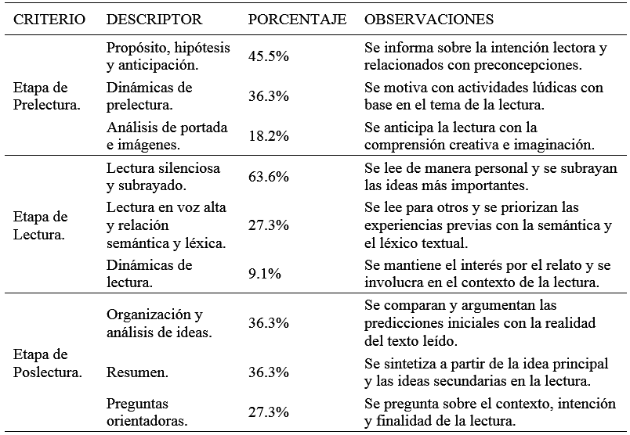
Fuente: Datos obtenidos en la ficha de observación en clases de Lengua y Literatura.
Como se observa, la mayor parte de docentes emplea las técnicas de: el propósito, la hipótesis y la anticipación (45.5%) o dinámicas temáticas según el género o estilo de la obra literaria (36.3%), antes de iniciar una lectura; la lectura silenciosa y el subrayado (63.6%) o la lectura en voz alta con un tono de voz adecuado (27.3%), durante el proceso de la lectura; y, la organización y el análisis de ideas halladas en la lectura (36.3%) y el resumen de aspectos relevantes en una composición escrita (36.3%), después de la lectura.
Tabla 3.
Percepción y aplicación de la Animación a la Lectura en el aula de clases.
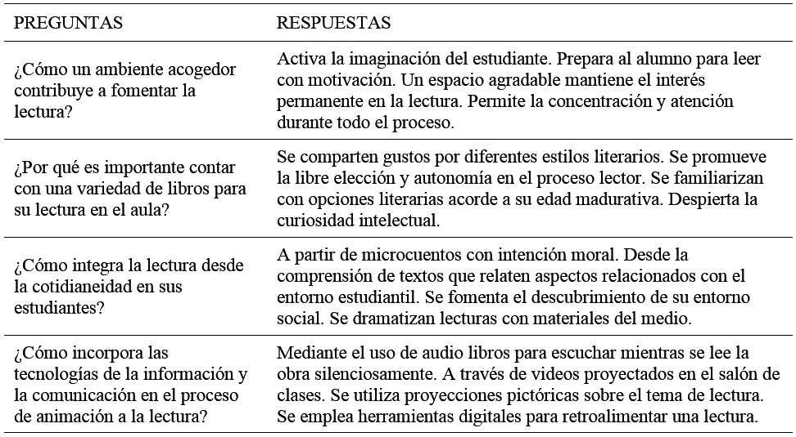
Fuente: Datos obtenidos en la entrevista a docentes.
Como se visualiza, la percepción docente del proceso de enseñanza de la Animación a la Lectura, como asignatura complementaria en Lengua y Literatura, hace énfasis en: la necesidad un ambiente acogedor que permita de activar la imaginación y preparar al alumno para el proceso lector; la importancia de mostrar a los estudiantes una variedad de libros con diferentes estilos literarios para la promoción de la autonomía y la curiosidad intelectual; la relevancia de integrar la cotidianeidad para transmitir valores y la realidad social; y, acoplar las TICs para animar a leer, principalmente mediante audio libros, proyecciones audiovisuales y otras herramientas digitales.
Por último, con respecto al tercer objetivo específico de investigación, establecer una propuesta metodológica para el fortalecimiento de la competencia lectora a través de estrategias de animación a la lectura en la Educación Básica, se diseñó una metodología activa de enseñanza para un trimestre académico con base en las propuestas de Ortega et al. (2019), Paulette y Vargas-Dengo (2019), Maila y Bedón (2022), y Gutiérrez (2023). Se presenta a continuación:
- Objetivo: Fomentar el hábito de la lectura en los estudiantes de Educación Básica mediante una propuesta de animación a la lectura atractiva y participativa
- Finalidad: Incentivar el aprecio por la lectura en los estudiantes, brindándoles experiencias gratificantes y motivadoras que les permitan descubrir el poder transformador de los libros y desarrollar habilidades clave para su crecimiento personal y académico.
- Duración: Se desarrollará durante un período de tres meses, con una sesión semanal de una hora académica.
- Metodología: Se basa en las siguientes actividades:
  - El rincón del libro. – Se creará un espacio acogedor en el aula, donde se dispondrán estanterías con una selección de libros adecuados para la edad de los estudiantes. Se les invitará a explorar y elegir libros de su interés durante toda la jornada académica.
  - Círculo de lectura. – Se organizarán sesiones de lectura en grupo, donde se seleccionará una obra literaria y se asignarán capítulos o fragmentos para leer en casa. En el siguiente encuentro, se realizará una discusión grupal sobre el contenido, personajes y emociones que se despertaron durante la lectura.
  - Teatro de títeres. – Los estudiantes podrán participar en la adaptación teatral de sus libros favoritos. Se les animará a crear títeres y escenografías simples para representar los momentos clave de la historia. Esta actividad fomentará la expresión oral, la creatividad y la colaboración en equipo.
  - Cuenta cuentos. – Se invitará a personas de la comunidad educativa (padres, abuelos y profesores expertos) a visitar la escuela y compartir cuentos y relatos populares. Estas sesiones ayudarán a ampliar el repertorio literario de los estudiantes y les mostrarán la diversidad de historias que existen.
  - Feria de la lectura. – Se organizará una feria interactiva del libro leído, donde los estudiantes podrán compartir sus libros favoritos y recomendarlos a sus compañeros. Se reconocerá el entusiasmo por la lectura y la capacidad de expresar las razones por las cuales el libro es especial para ellos.
- Recursos mínimos: Se necesita contar con una selección de libros adecuados para la edad e intereses de los estudiantes, al menos, un libro por alumno y se adecuarán en un espacio denominado “El rincón del libro”. Participan estudiantes, docentes de Lengua y Literatura, representantes y autoridades.
- Beneficios esperados: Se proyecta fortalecer la competencia lectora y desarrollar habilidades de comunicación y pensamiento crítico con base en el enriquecimiento léxico, el disfrute por la literatura, la comprensión estética de las composiciones escritas, la promoción de la expresión oral, la motivación intelectual y la estimulación de la creatividad.
Por lo que se refiere a la discusión de los resultados, Munita (2019, pp. 425-427) destaca que la lectura, como medio de enriquecimiento personal, es importante porque proporciona conocimientos, amplía el vocabulario y estimula la reflexión en el profesorado, especialmente de Lengua y Literatura. Además, como señalan Maila y Bedón (2022, pp. 119-120), la animación a la lectura favorece el trabajo en equipo, la colaboración, el respeto mutuo y el desarrollo de habilidades sociales, aspectos fundamentales para el crecimiento personal y la convivencia armónica en los centros educativos.
Bajo esta perspectiva, Torres et al. (2022, pp. 587-588) indican que la relevancia de la institución educativa como espacio que permite conocer diferentes culturas, realidades y perspectivas, brinda la oportunidad de explorar mundos nuevos, vivir experiencias ajenas y desarrollar la empatía hacia otros. En este sentido, como mencionan Maina y Papalini (2021, pp. 16-18), se enriquece la visión del mundo de los lectores y promueve la tolerancia y la comprensión hacia la diversidad afectiva, cognitiva, estética, lúdica y sociocultural.
Así, acorde a los resultados de la presente investigación, se reconoce que los docentes planifican estrategias dirigidas a captar y mantener el interés y el disfrute por los libros y la lectura en general. Para Paulette y Vargas-Dengo (2019, p. 140), este proceso se realiza mediante actividades lúdicas, participativas y creativas, para lograr captar la atención de los lectores, motivando a los estudiantes a explorar diferentes géneros literarios, pero también, como sugieren Cedeño y Vélez (2022), para descubrir nuevas historias, contextos o mundos subjetivos desde la experiencia lectora.
Como se indica en las tablas 1 y 3, algunos docentes perciben que la animación a la lectura potencia las habilidades creativas al invitar a los estudiantes a visualizar las escenas, crear imágenes mentales de los personajes y lugares, y desarrollar su propia interpretación de la historia. Desde esta posición, Ripalda et al. (2020, p. 137) indican que esto contribuye al enriquecimiento personal y a la capacidad de pensar de forma original, principalmente cuando en el salón de clases se establecen bibliotecas y rincones de lectura que no se perciben como imposiciones para leer.
Además, como se registra en las tablas 2 y 3, la interacción activa con las obras literarias facilita la comprensión y el análisis de estas, generando situaciones activas para el desarrollo del pensamiento crítico. Bajo esta mirada, las dinámicas, los debates y las reflexiones sobre los contenidos leídos, promueven una lectura crítica y reflexiva, desarrollando así las habilidades de comprensión e interpretación en el estudiantado (Gallardo-Lucas et al., 2020, p. 46).
No obstante, los docentes, participantes en la investigación, enfrentan dificultades como la escasez de libros adecuados para la enseñanza de diversos estilos literarios, la carencia de materiales didácticos que motiven a la lectura y el acceso a bibliotecas especializadas en Producción Literaria Universal e Hispanoamericana, lo que dificulta la implementación de prácticas de animación a la lectura en la Institución Educativa. Para Guerra y Seda (2022, p. 47), esto se complementa con la resistencia o desconfianza hacia la implementación de nuevas metodologías de animación a la lectura, por la incomodidad de abandonar métodos más convencionales de enseñanza.
Otros docentes, manifiestan que a menudo se enfrentan a un currículo sobrecargado y un tiempo limitado para dedicar a la enseñanza y el disfrute de la Lectura. Desde esta perspectiva, una legislación que sobrecarga el trabajo docente dificulta la planificación y ejecución de actividades de animación a la lectura de manera regular y significativa (Velasco, 2022, pp. 3-4). Esto se refuerza negativamente debido a los diversos niveles de competencia lectora y las diferentes necesidades educativas, hallando limitantes en la adaptación de las actividades de animación a la lectura en función de las características individuales de cada estudiante (Salikhova, 2022).
Se expuso como propuesta una metodología activa de enseñanza para la animación a la lectura en estudiantes de Educación Básica, que permite a los docentes fortalecer la competencia lectora y el enriquecimiento del léxico (Solé, 2012), desarrollar las habilidades de comunicación y de pensamiento crítico (Gallardo-Lucas et al., 2020), promover el disfrute y amor por la literatura (Ruiz, 2019), la comprensión estética de las composiciones escritas (Ortega et al., 2019), e impulsar la expresión oral y motivar los procesos de aprendizaje en Lengua y Literatura (Paulette & Vargas-Dengo, 2019).
Bajo estos parámetros, se comprobó la hipótesis. Se evidenció que los docentes de Educación Básica que fortalecen su competencia lectora y se capacitan en la enseñanza de Animación a la Lectura, utilizan diversas metodologías que permiten a los estudiantes comprender mejor las obras literarias y leer con interés y motivación. Este proceso, a corto plazo, mejora el desempeño académico en la asignatura de Lengua y Literatura y permite guiar a los estudiantes en la expresión estructurada de argumentos en otras asignaturas (Restrepo et al., 2019, p. 91).
Por lo que se refiere a las limitaciones de la investigación, se identifican tres aspectos:
- La dificultad para medir el impacto de la Animación a la Lectura en función de condicionantes como la intervención familiar, la predisposición por ciertos estilos literarios y el tiempo de calidad dedicado en actividades intelectuales;
- La necesidad de formación y capacitación profesional en el área de Lengua y Literatura a los docentes para mejorar los procesos de enseñanza desde el fortalecimiento de la capacidad lectora; y,
- La disponibilidad de tiempo y recursos que permitan ejecutar una planificación pertinente de Animación a la Lectura en el siglo XXI como parte de la era de la sociedad del conocimiento y la información.
Por último, los autores agradecen a la Unidad Educativa Fiscomisional “Juan Montalvo”, anexa a la Universidad Laica Eloy Alfaro de Manabí, del cantón Manta, por la apertura en la realización de la presente investigación en el Área de Lengua y Literatura en el año escolar 2023 - 2024.
CONCLUSIONES:
Del diagnóstico de la realidad educativa, respecto al proceso de enseñanza de la competencia lectora en la Educación General Básica, se registró que es fundamental para el desempeño académico y el desarrollo personal de los estudiantes, por lo que los docentes desempeñan un papel crucial en el fortalecimiento progresivo de esta competencia. Se reconoce a las habilidades de guiar y motivar a los alumnos durante las etapas de la lectura, como una responsabilidad didáctica que contribuye en el proceso de adquisición de destrezas lectoras.
De la identificación del impacto que posee la animación a la lectura en la práctica pedagógica y del desarrollo de habilidades comunicacionales, se evidenció que se presenta como una estrategia efectiva para la promoción del gusto por la lectura en los estudiantes de Educación Básica. No obstante, se demostró que es necesario que los docentes fortalezcan sus propias competencias lectoras y adquieran herramientas y recursos variados para implementar la animación a la lectura de manera motivadora en los salones de clase.
Se halló que la formación y actualización continua de los docentes respecto al fortalecimiento de la competencia lectora y animación a la lectura es esencial para ofrecer experiencias enriquecedoras a sus estudiantes y crear espacios de intercambio de metodologías activas de enseñanza, para así, adaptar la planificación docente en el área de Lengua y Literatura acorde a las necesidades específicas de los estudiantes y desarrollar la sensibilidad literaria en todos los subniveles de la Educación General Básica.
Del planteamiento de una propuesta metodológica para el fortalecimiento de la competencia lectora a través de estrategias activas de animación a la lectura en la Educación Básica, se diseñaron una serie de actividades que tienen la intención de: crear espacios propicios para la lectura en el aula de clases; proponer círculos de lecturas para el intercambio de opiniones y resúmenes de obras literarias preferidas; adaptar libros al teatro para desarrollar las habilidades artísticas y lúdicas transversales al proceso lector; integrar a los miembros de la comunidad educativa para la formación cultural y bienestar social del estudiantado; y, reconocer el logro académico de los estudiantes para motivar el interés en la lectura.
En conclusión, la implementación de estrategias adecuadas para animar a la lectura proporciona un espacio de enriquecimiento intelectual y emocional para los estudiantes y los docentes, permite estimular la creatividad y la conciencia literaria. De esta manera, el proceso de fortalecimiento de la competencia lectora, en los docentes de la Unidad Educativa Fiscomisional Juan Montalvo, contribuye a la profesionalización y actualización en las metodologías para la enseñanza de Lectura como macro destreza del área de Lengua y Literatura.

REFERENCIAS:
Caballero-Cobos, M., & Llorent, V. (2022). The effects of a teacher training program on neuroeducation in improving reading, mathematical, social, emotional and moral competencies of secondary school students. A two-year quasi-experimental study. Revista de Psicodidáctica, 27(2), 158-167. https://doi.org/10.1016/j.psicoe.2022.04.002
Cedeño, L., & Vélez, C. (2022). Estrategias didácticas creativas y destrezas lectoras en el subnivel Básica Superior. Revista Electrónica Formación y Calidad Educativa (ReFCalE), 10(2), 91-106. http://refcale.uleam.edu.ec/index.php/refcale/article/view/3608
Cuevas-Cerveró, A., & Vives-Gràcia, J. (2005). La competencia lectora en el estudio PISA. Un análisis desde la Alfabetización en Información. Anales de Documentación(8), 51-70. http://hdl.handle.net/10760/3937
Gallardo-Lucas, D., Núñez-Lira, L., Aliaga-Pacore, A., & Diaz-Dumont, J. (2020). Estrategias didácticas en el desarrollo del pensamiento crítico en estudiantes de educación básica. Revista eleuthera, 22(2), 31-50. https://doi.org/10.17151/eleu.2020.22.2.3
Guerra, M., & Seda, I. (2022). Acciones de resistencia del docente: recurso para la atención integral del alumnado. Perspectiva Educacional, 61(1), 31-52. https://doi.org/10.4151/07189729-vol.61-iss.1-art.1275
Gutiérrez, L. (2023). Esto también se lee: propuesta de animación a la lectura con lectores/as reticentes. España: Universidad de Oviedo. Facultad de Formación del Profesorado y Educación. http://hdl.handle.net/10651/68927
Lara, E., & Salazar, E. (2019). Competencia Lectora de los Estudiantes que Ingresan a la Secundaria en la Unidad Educativa Fiscomisional Sagrado Corazón. Revista Científica Hallazgos21, 4(3), 240-249. https://revistas.pucese.edu.ec/hallazgos21/article/view/362
Maila, C., & Bedón, A. (2022). Estrategias didácticas para la animación a la lectura: análisis de aplicación en las prácticas pre-profesionales. Revista Vínculos ESPE, 7(2), 107-122. https://doi.org/10.24133/vinculosespe.v7i2.2531
Maina, M., & Papalini, V. (2021). Lectura(s): hacia una revisión del concepto. Álabe(23), 1-22. https://doi.org/https://doi.org/10.15645/Alabe2021.23.5
MINEDUC. (2016). Currículo de los Niveles de Educación Obligatoria. Quito: Ministerio de Educación del Ecuador. https://educacion.gob.ec/wp-content/uploads/downloads/2016/03/Curriculo1.pdf
MINEDUC. (2021). Currículo Priorizado con énfasis en competencias comunicacionales, matemáticas, digitales y socioemocionales. Quito, Ecuador: Ministerio de Educación. https://educacion.gob.ec/wp-content/uploads/downloads/2021/12/Curriculo-priorizado-con-enfasis-en-CC-CM-CD-CS_Superior.pdf
Munita, F. (2019). “Volver a la lectura”, o la importancia de la lectura personal en la formación continua del profesorado en didáctica de la lengua y la literatura. Profesorado. Revista de Currículum y Formación de Profesorado, 23(3), 413-430. https://doi.org/10.30827/profesorado.v23i3.11236
Ortega, V., Santamaría, N., Ortiz de Santos, R., Martín, I., & Lobo de Diego, F. (2019). ¿Te animas a leer? Una experiencia de animación a la lectura en Educación Primaria. Didacticae. Revista de Investigación en Didácticas Específicas(5), 130-144. https://doi.org/10.1344/did.2019.5.130-144
Paulette, A., & Vargas-Dengo, M. (2019). Animación a la lectura y escritura en la Escuela Finca Guararí: Una experiencia lúdico-creativa desde el proyecto “Construyendo una propuesta de implementación” del Programa Maestros Comunitarios. Revista Electrónica Educare, 23(2), 128-142. https://doi.org/10.15359/ree.23-2.7
Pernas Lázaro, E. (2009). Animación a la lectura y promoción lectora. En P. López Gómez, & J. Santos-Paz, Guía para bibliotecas escolares (págs. 261-290). Universidade da Coruña. http://hdl.handle.net/2183/12950
Quiroga, J. (2022). Estrategias didácticas para el fortalecimiento de la competencia lectora. Revista investigación & praxis en CS Sociales, 1(2). https://ojs.unipamplona.edu.co/ojsviceinves/index.php/ripcs
Restrepo, G., Calvachi, L., Cano, I., & Ruiz, A. (2019). Las funciones ejecutivas y la lectura: Revisión sistemática de la literatura. Informes Psicológicos, 19(2), 81-94. https://doi.org/10.18566/infpsic.v19n2a06
Ripalda, V., Macías, J., & Sánchez, M. (2020). Rincón de lectura, estrategia en el desarrollo del lenguaje. Horizontes. Revista de Investigación en Ciencias de la Educación, 4(14), 127-138. https://doi.org/https://doi.org/10.33996/revistahorizontes.v4i14.97
Romo, P. (2019). La comprensión y la competencia lectora. Anales de la Universidad Central del Ecuador, 1(377), 163-179. https://revistadigital.uce.edu.ec/index.php/anales/article/view/2552/2859
Ruiz, M. (2019). La animación a la lectura: un camino para alcanzar el hábito y el placer por la lectura en la Educación Primaria. España: Universidad de Valladolid. Facultad de Educación y Trabajo Social. https://uvadoc.uva.es/handle/10324/39311
Salikhova, Z. (2022). Improvement of Reading Competence in Future Teachers. European Journal of Research Development and Sustainability, 3(1), 92-94. https://scholarzest.com/index.php/ejrds/article/view/1764
Solé, I. (2012). Competencia lectora y aprendizaje. Revista Iberoamericana de Educación (OEI)(59), 43-61. http://hdl.handle.net/2445/59387
Torres, Z., Alzuri, N., & López, M. (2022). El estímulo a la motivación por la lectura en el proceso de formación inicial docente universitaria. Revista Universidad y Sociedad, 14(1), 584-588. http://scielo.sld.cu/pdf/rus/v14n1/2218-3620-rus-14-01-584.pdf
Velasco, D. (2022). Legislación y producción librera: su implicación en el fomento a la lectura. Revista Jóvenes en la Ciencia, 17, 1-4. http://repositorio.ugto.mx/handle/20.500.12059/7559

AUTOR.
AUTOR.
AUTOR.

